Yaşlı Bireyin Adı Soyadı: |  |  | Tarih/ Saat: …./…./……  ….… : …….
Kaçıncı Yerinde Ziyareti:
Kaçıncı Görüntülü Uzaktan Sağlık Sistemi Görüşmesi:
Diyetisyen/ Psikolog/Fizyoterapist Değerlendirmesi
Ağrı değerlendirmesi
Ağrının yeri: | Ağrının süresi: | Ağrının sıklığı:
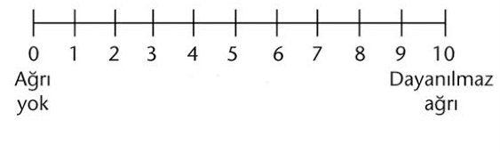

Değerlendirme ve uygulama bilgileri:

Hasta ve ailesine verilen eğitim bilgileri:

Bir sonraki takipte yapılması önerilen değerlendirme:

Hasta ve ailesine verilmesi planlanan eğitim bilgileri:

Bir sonraki randevu tarihi:

Değerlendirme Esnasında Refakat Eden Yakını: Değerlendirmeyi Yapan/Unvan
Adı Soyadı : Adı Soyadı :
İmza : İmza :
Tarih ve Saat : Tarih ve Saat :

